Centro Educacional Brasil Portugal

Nome:___________________________
Professora:_____________________ 3° Bimestre
Data: 05/010 á 09/10

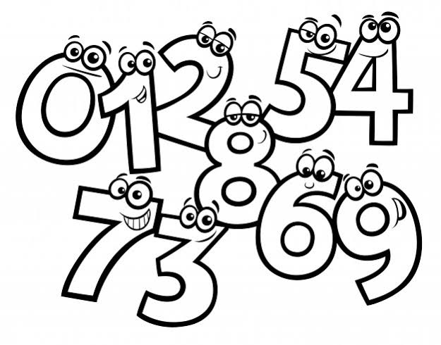

Meus amores, essa semana iremos fazer uma revisão de todo conteúdo trabalhado nos meses de Agosto e Setembro, relacionados as atividades do 3° bimestre. Estudem com atenção e façam com capricho. Não esqueçam de estudar pelos livros! Beijinhos, tia Alexandra e tia Elisângela.
Centro Educacional Brasil Portugal
Nome:___________________________
Atividade de Português nota:________
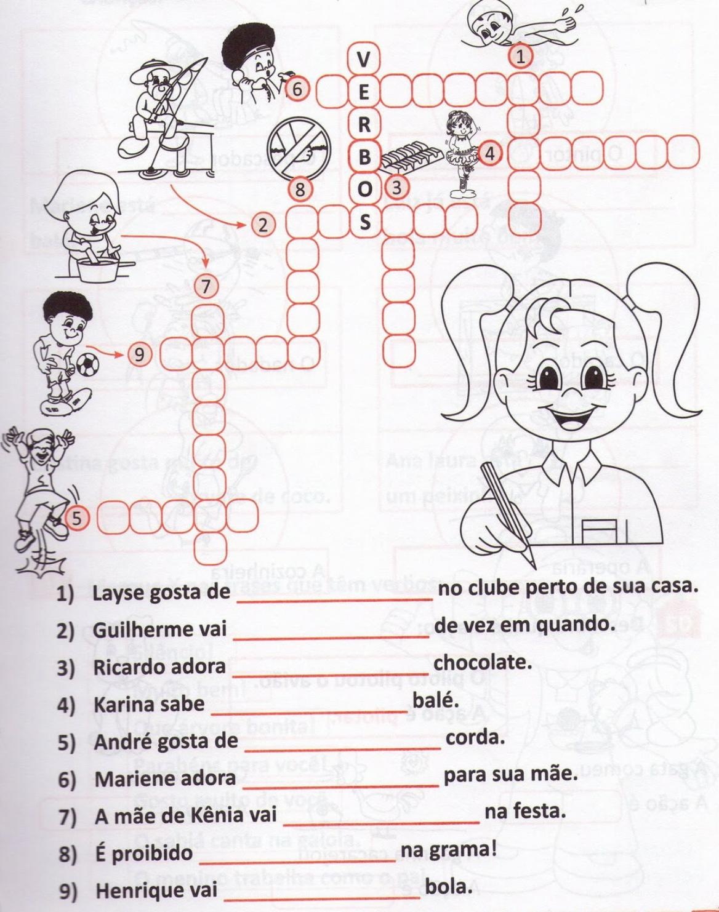
1. Complete a cruzadinha de acordo com o que os personagens estão fazendo, depois complete as frases.
2. Leia as frases abaixo e indique o tipo de verbo.

Coloque A para ação, E para estado, F para fenômeno da natureza .
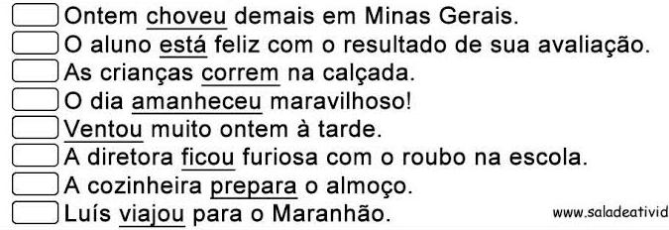

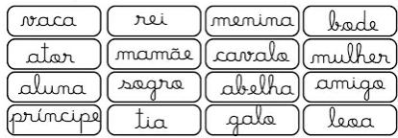
3. Pinte as palavras no masculino de azul e as no feminino de amarelo.

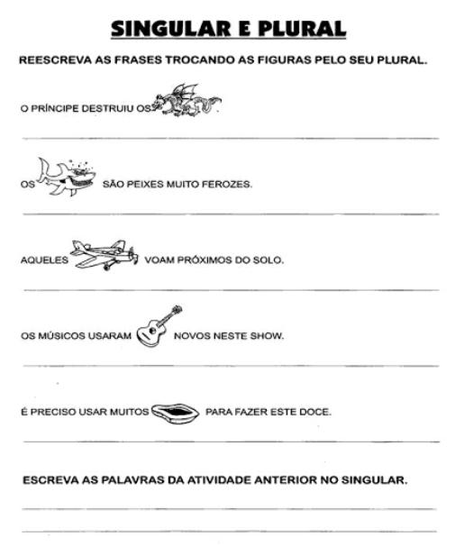
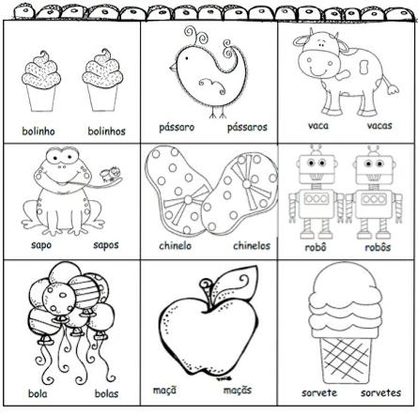
6. Observe as figuras e circule a palavra correta que corresponde a imagem.

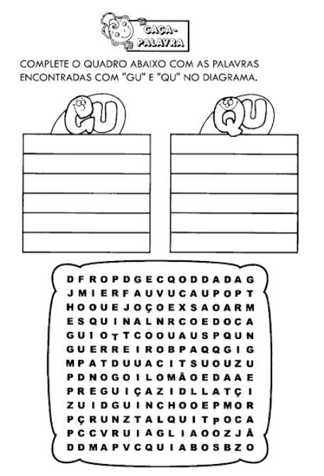
.

Centro Educacional Brasil Portugal
Nome:___________________________
Atividade de Ciências: nota: ______
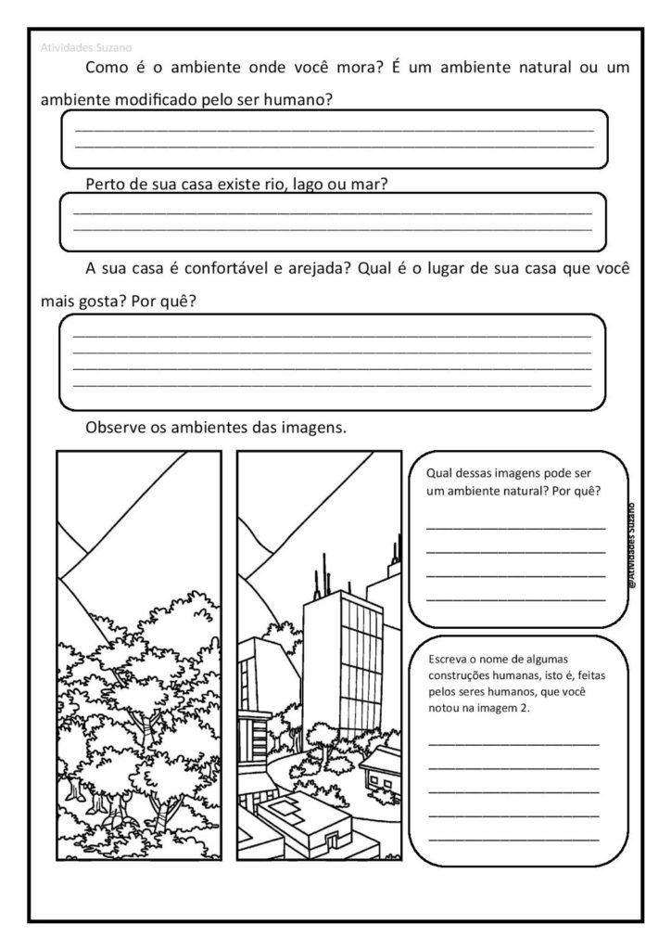
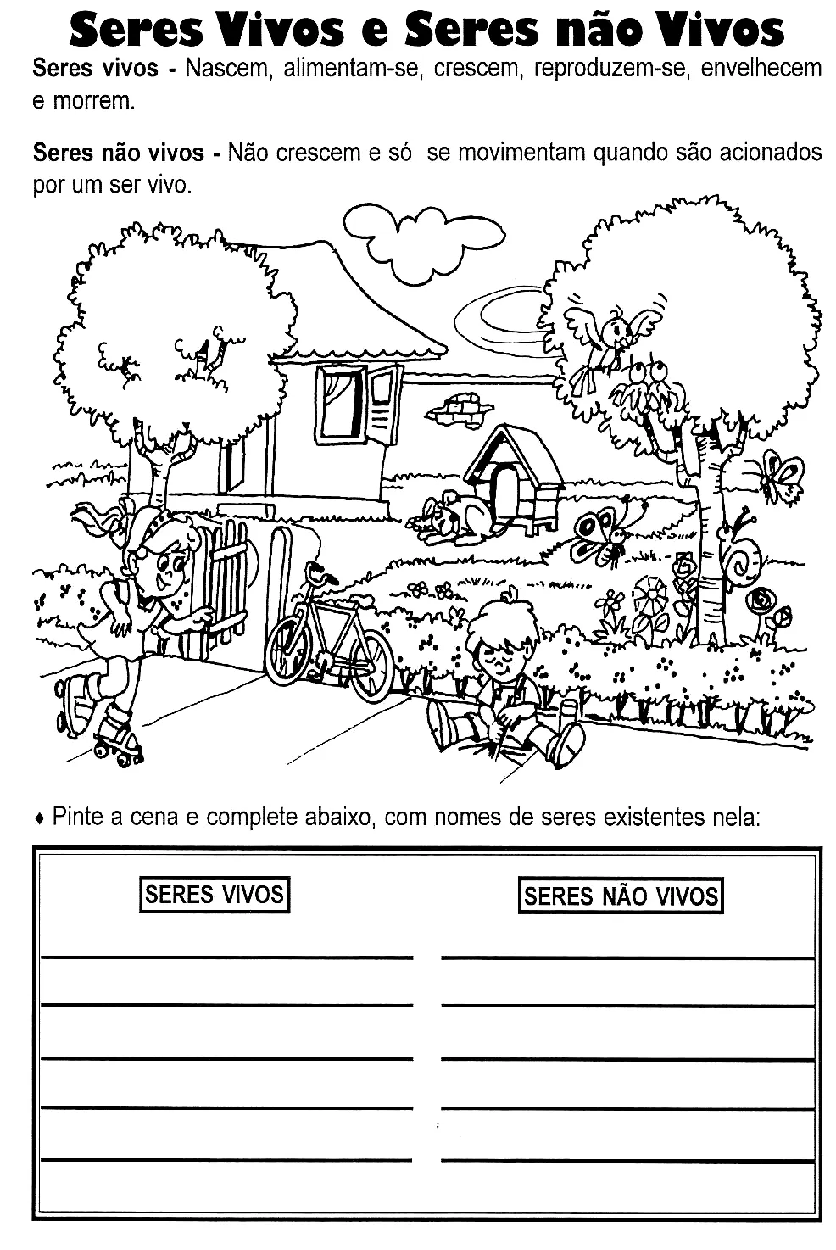
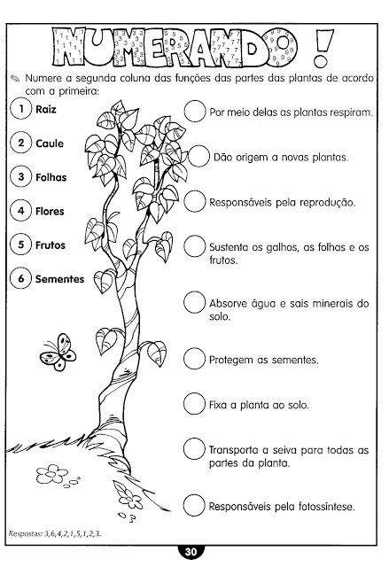
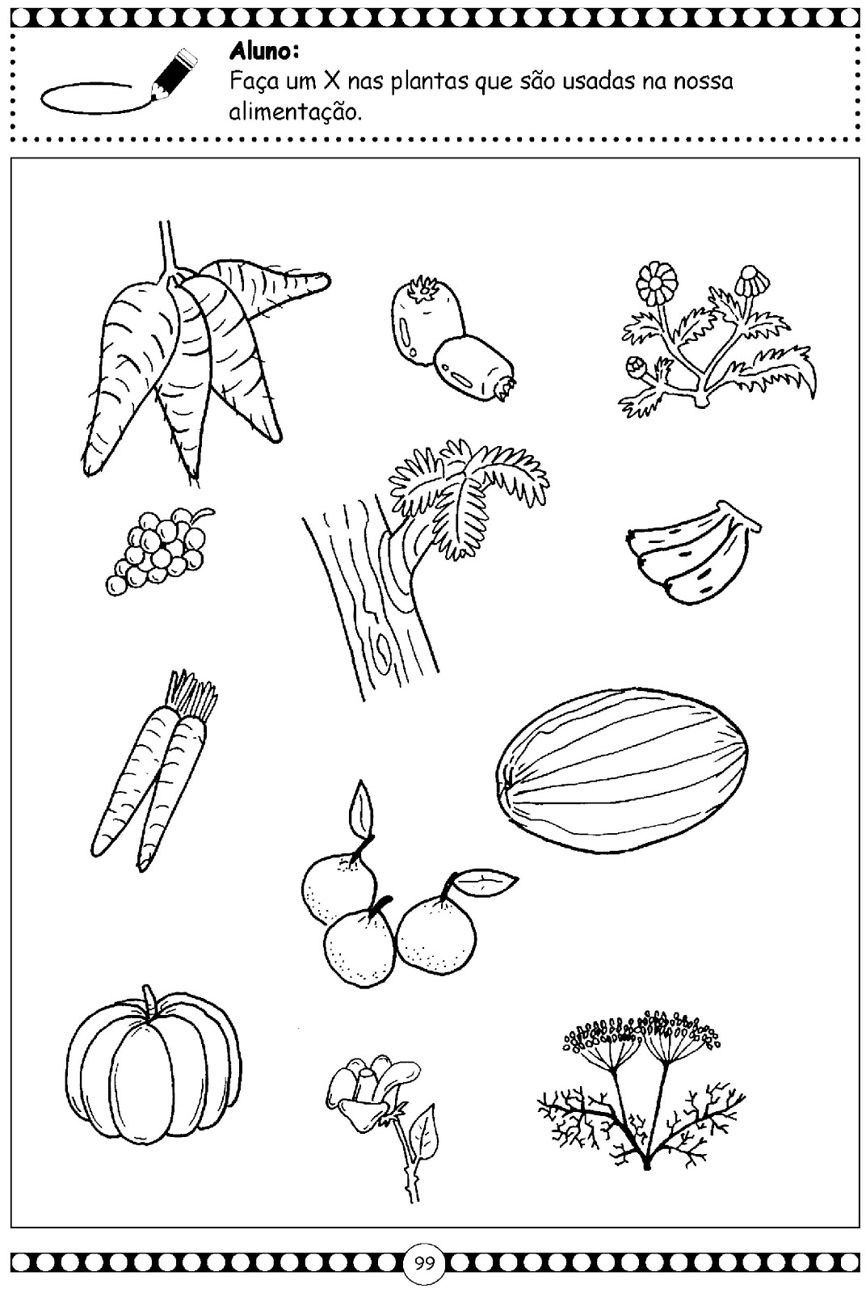
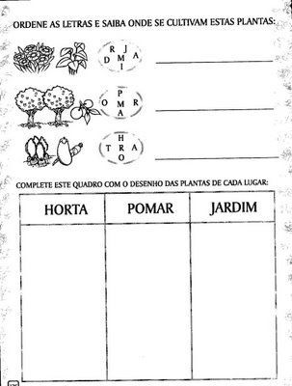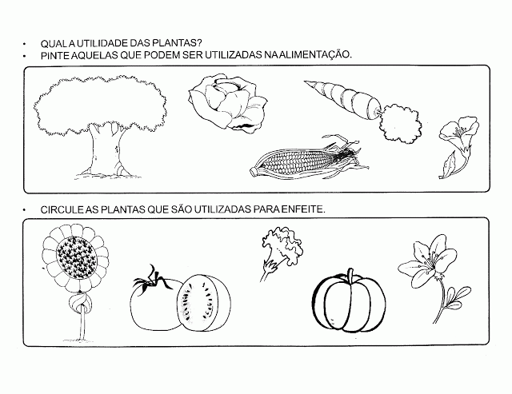
Centro Educacional Brasil Portugal
Nome:___________________________
Atividade de Matemática nota: ______
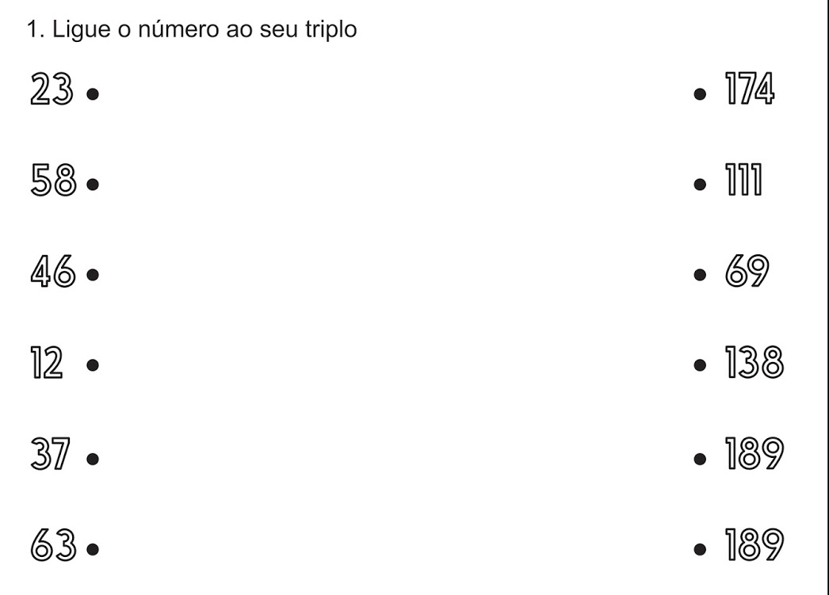
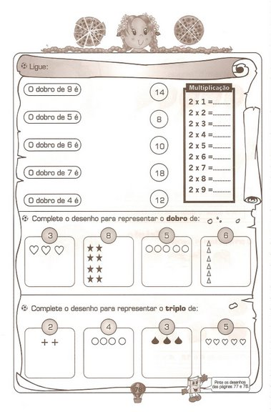
Complete as tabuadas com os resultados das multiplicações.
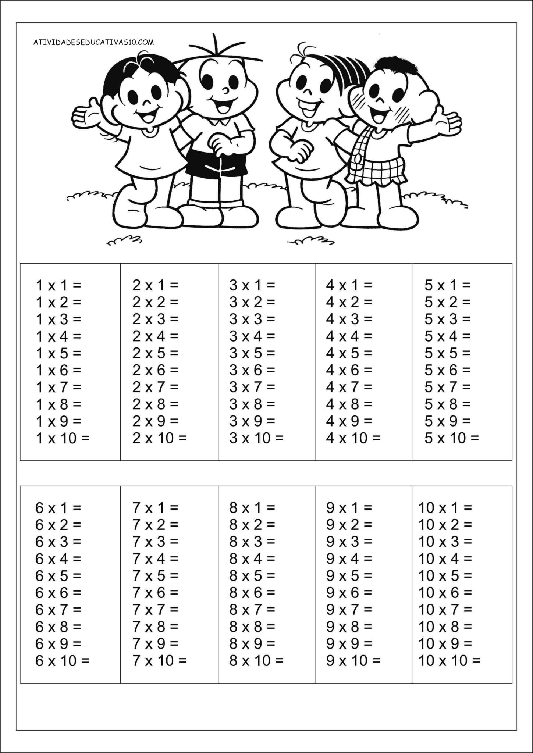
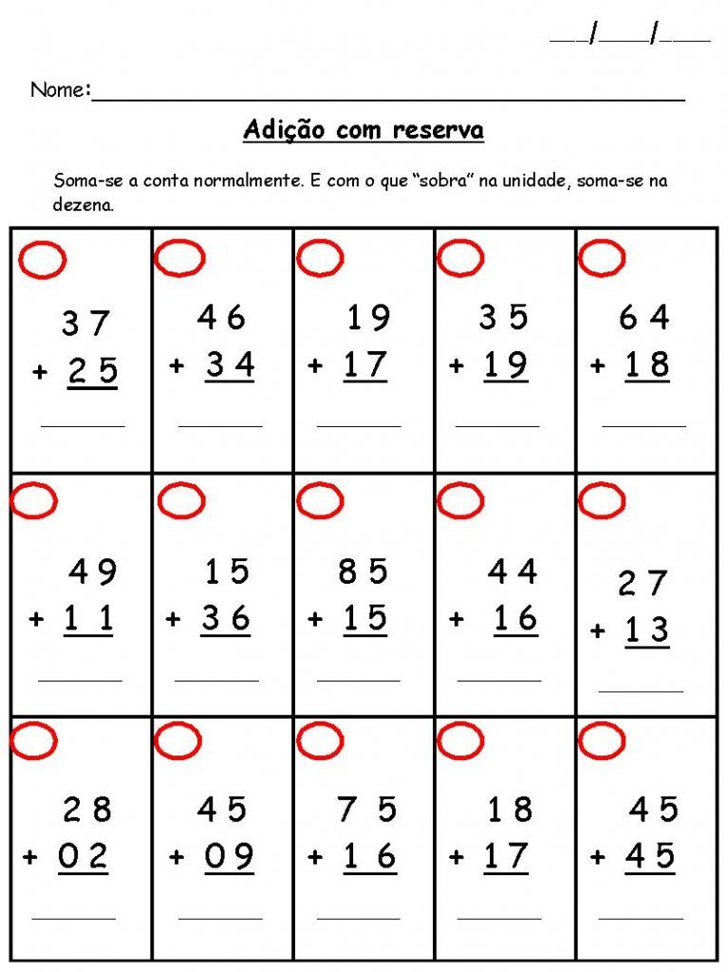

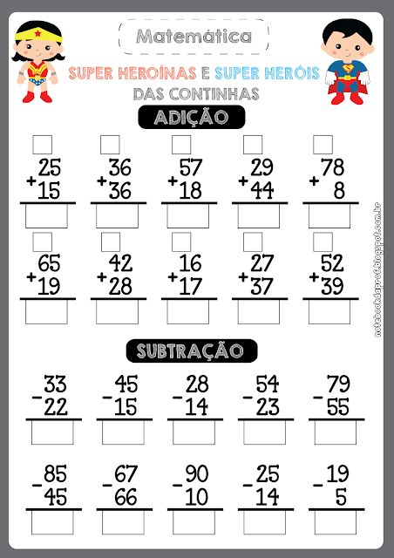
Subtração com reserva:
Resolva as subtrações, não esqueça de pedir emprestado ao número vizinho.
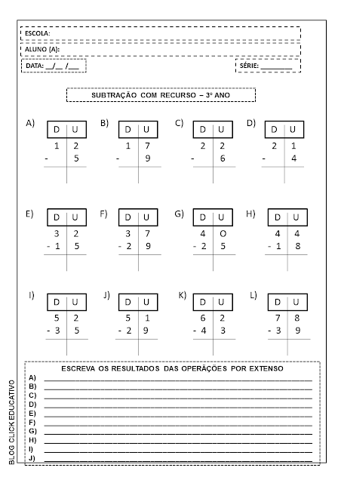

Multiplicação por dois algarismos.
Efetue as multiplicações e depois complete a tabuada.
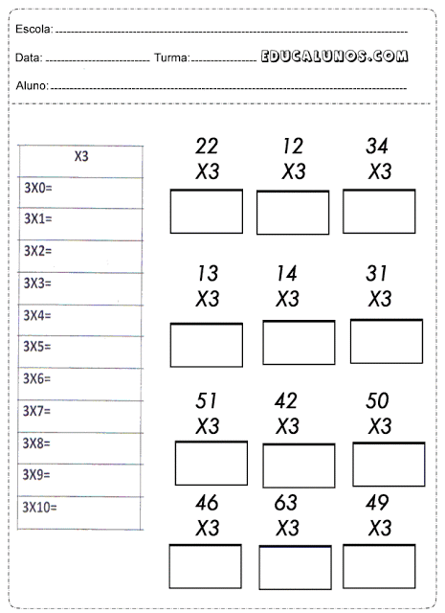
Ideia de divisão.
Responda corretamente.
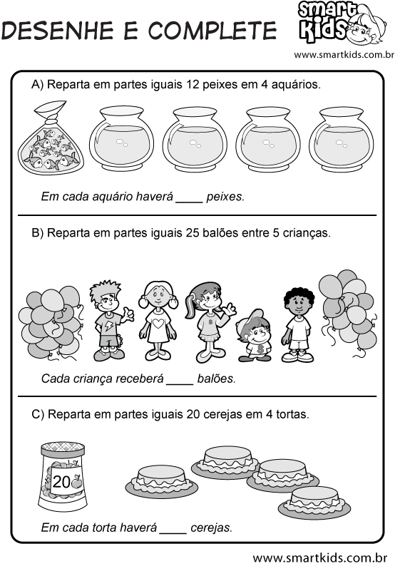
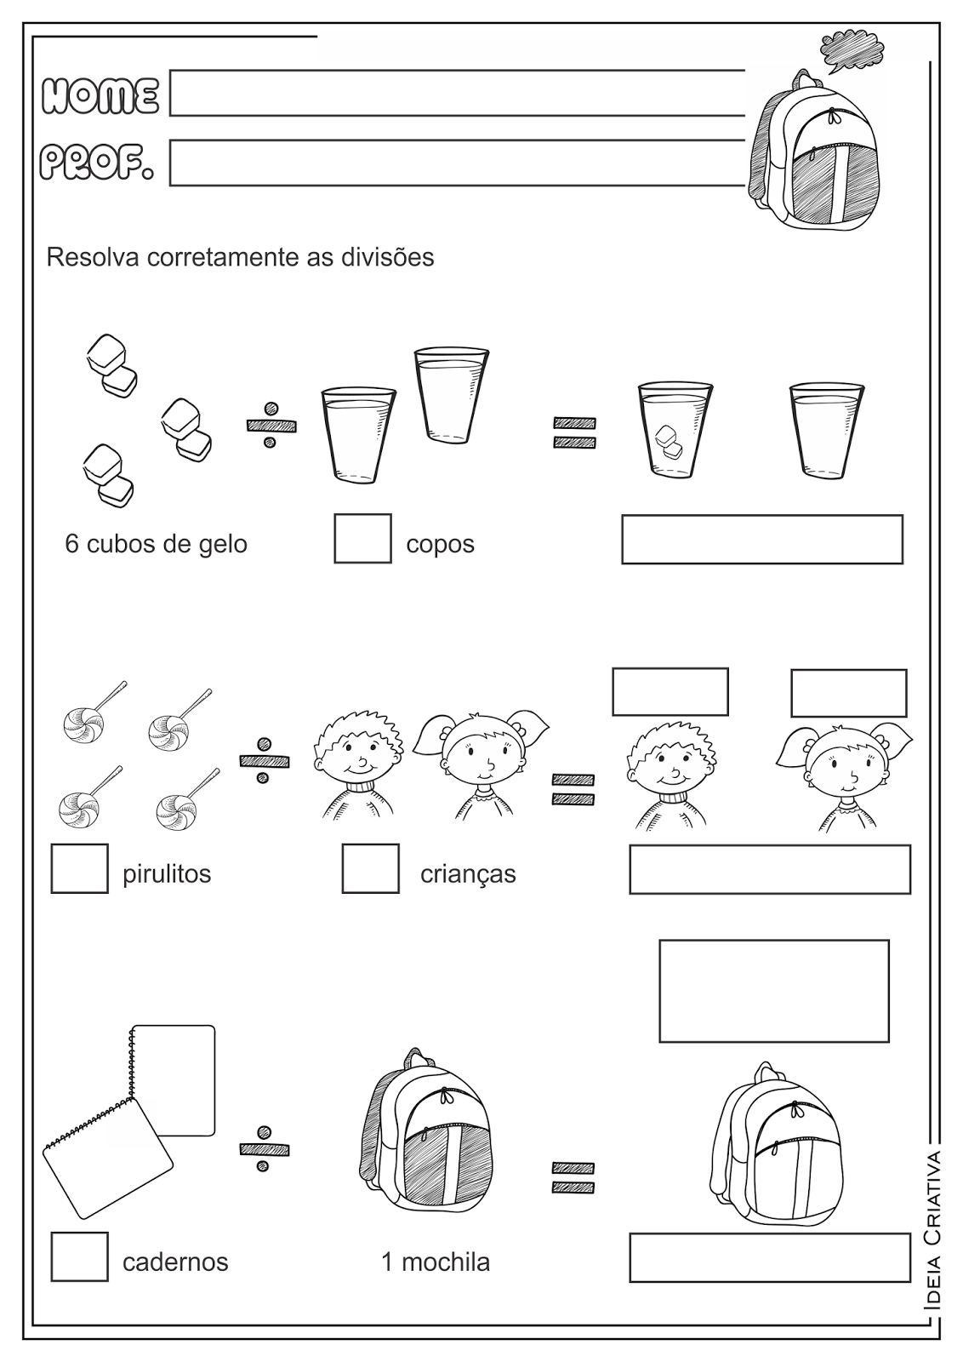

Centro Educacional Brasil Portugal
Nome:___________________________
Atividade de História e Geografia nota: ______

O bairro

Leia o poema.
O bairro onde eu moro
É pura animação...
Casas, ruas, pessoas,
E muita agitação.
Hoje repleto de construção!
Grandioso em população
Fica lembranças na imaginação!
(Carmem Lúcia)
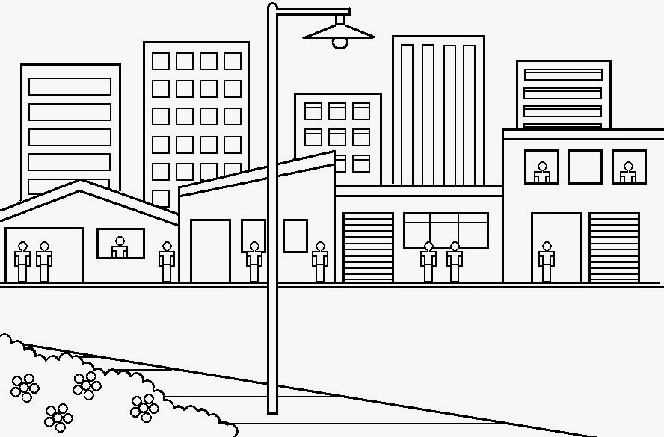

- Responda .

- O poema fala sobre o quê?________________________________

- O que há nesse bairro? ___________________________________

- Coloque V para verdadeiro e F para falso.

( ) bairro é uma parte da cidade.
( ) Todo bairro tem um nome e uma história.
( ) Em um bairro não precisa ter rua asfaltada e água tratada.

3

Paisagem natural e paisagem modificada.
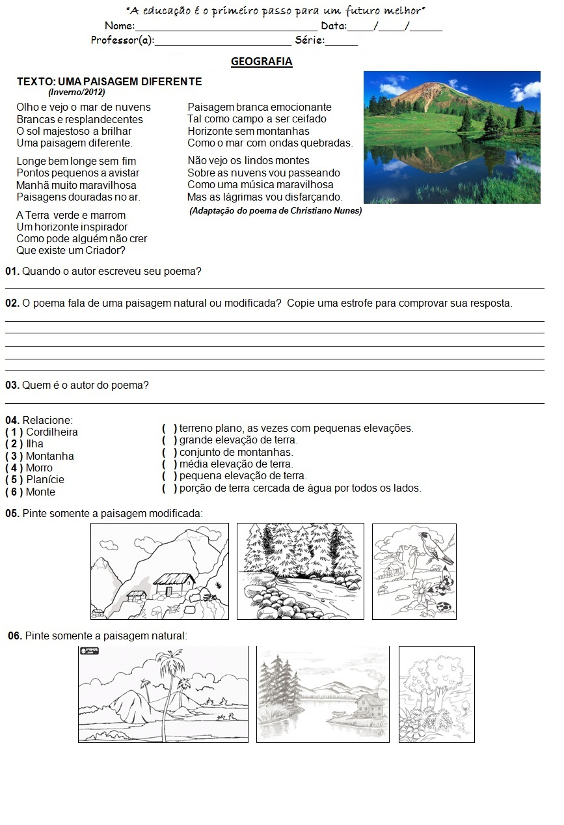
As profissões.
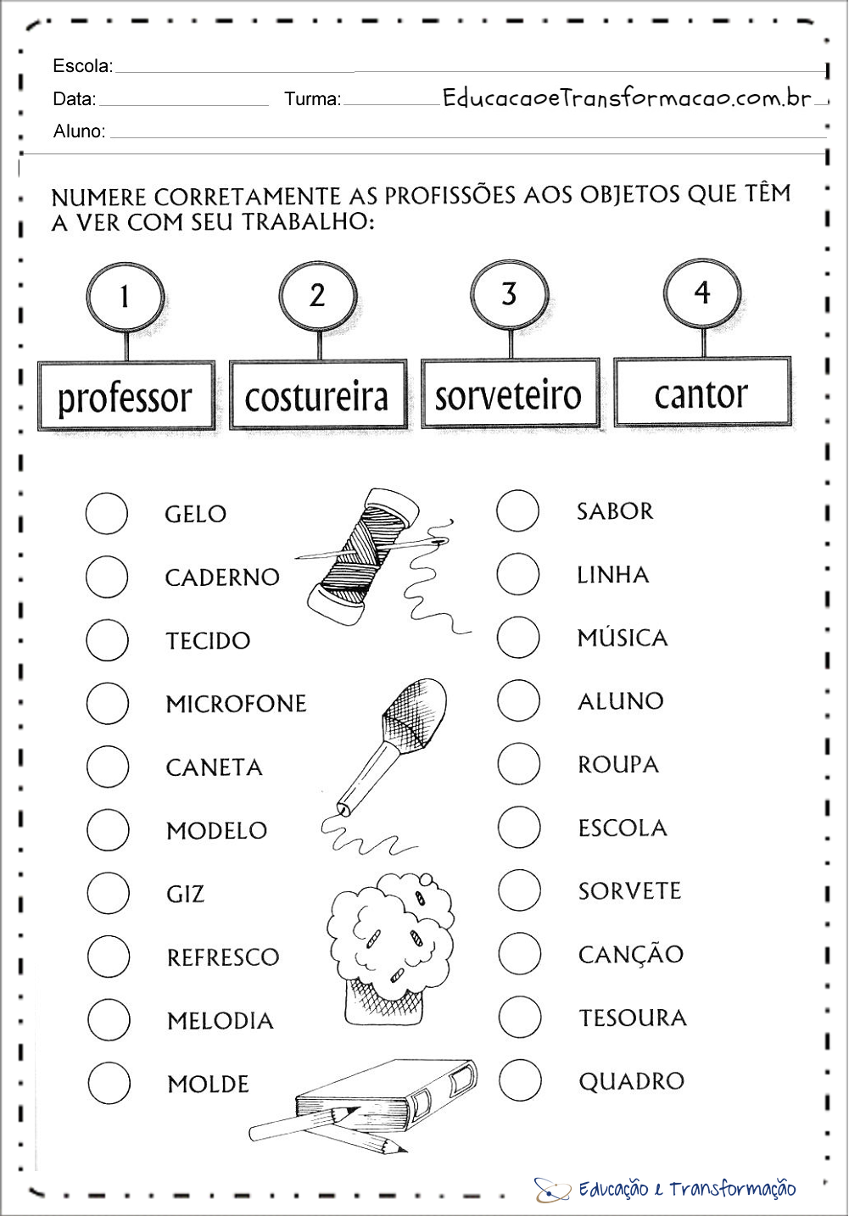
Encontre no caça-palavras algumas profissões.
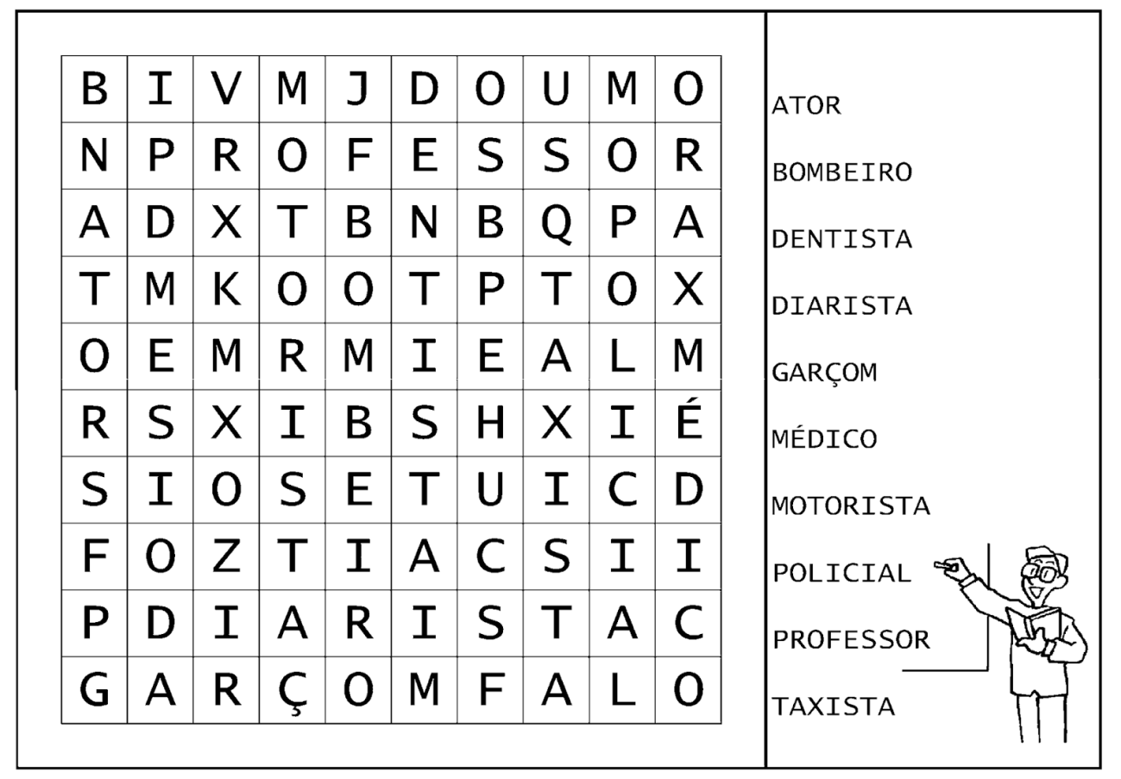

Pesquise e escreva aqui 5 direitos trabalhistas que todo profissional possui.

______________________________________________________________________________________________________________________________________________________________________________________________________________________________________________________________________________________________________

Folclore
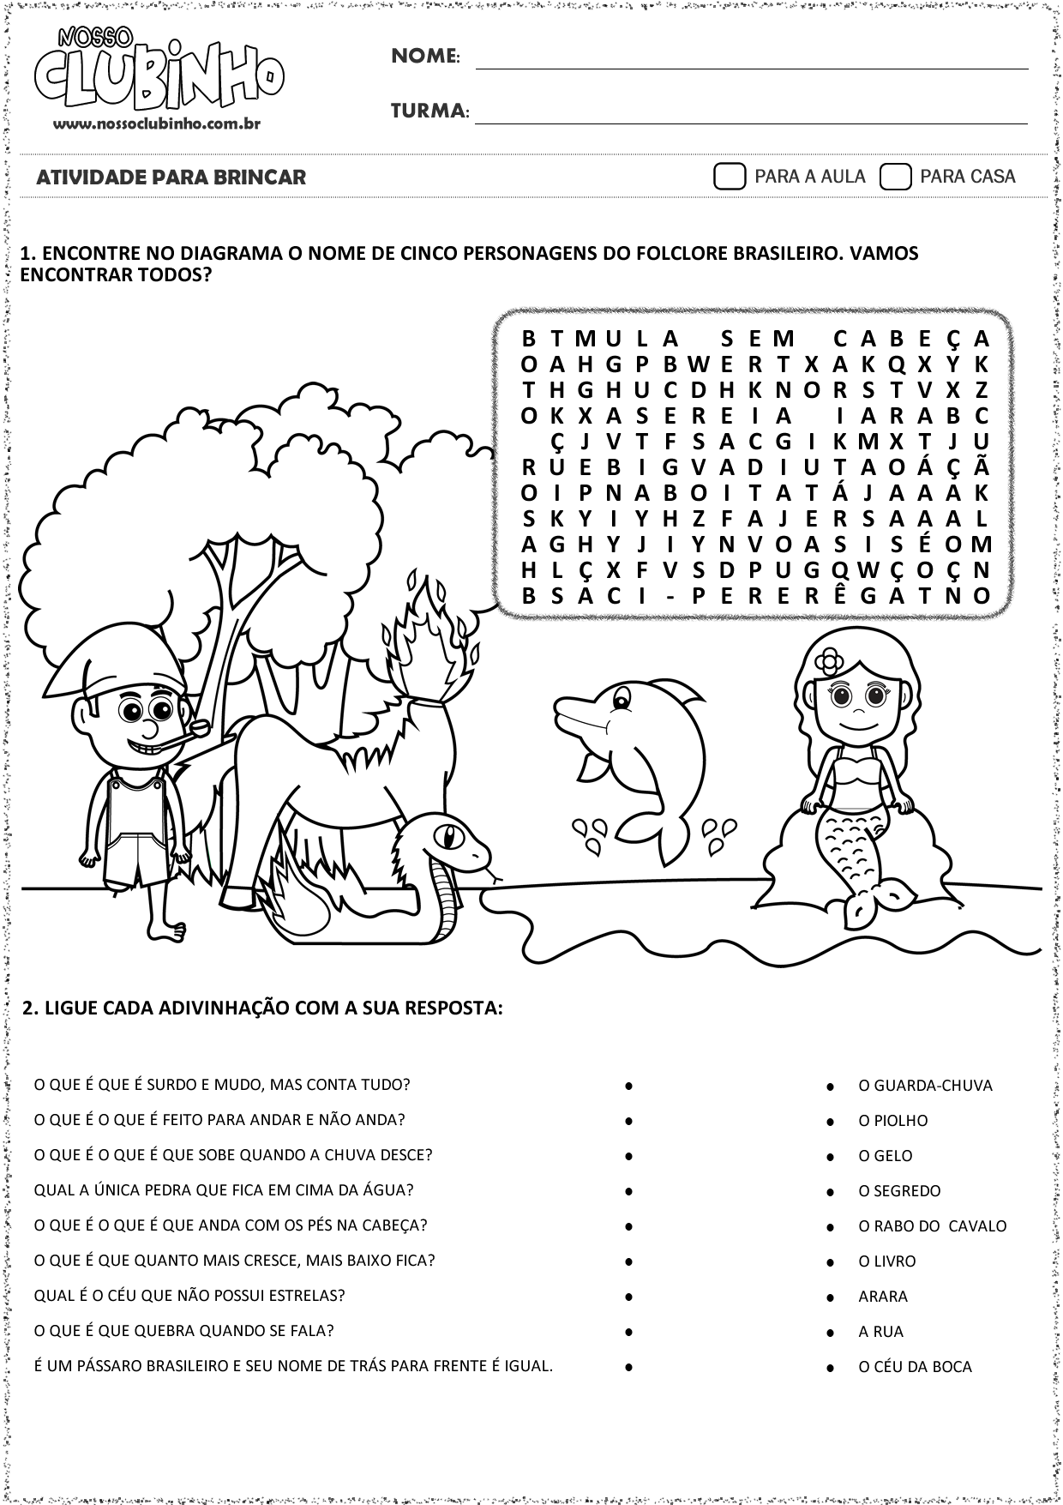

Dia do soldado
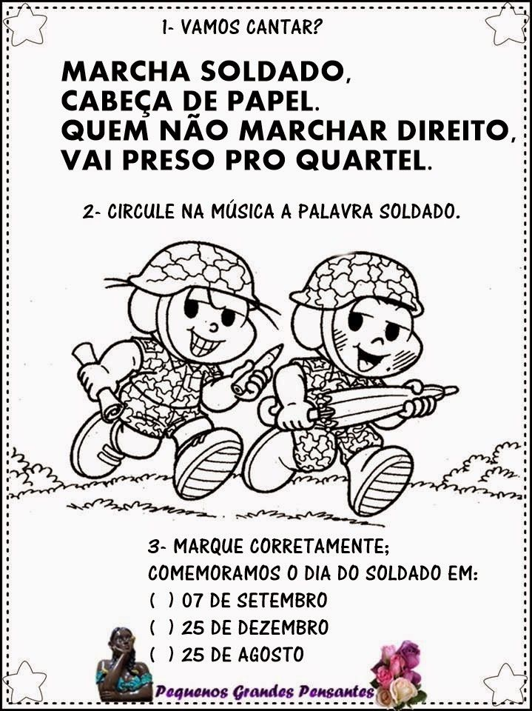
Independência do Brasil
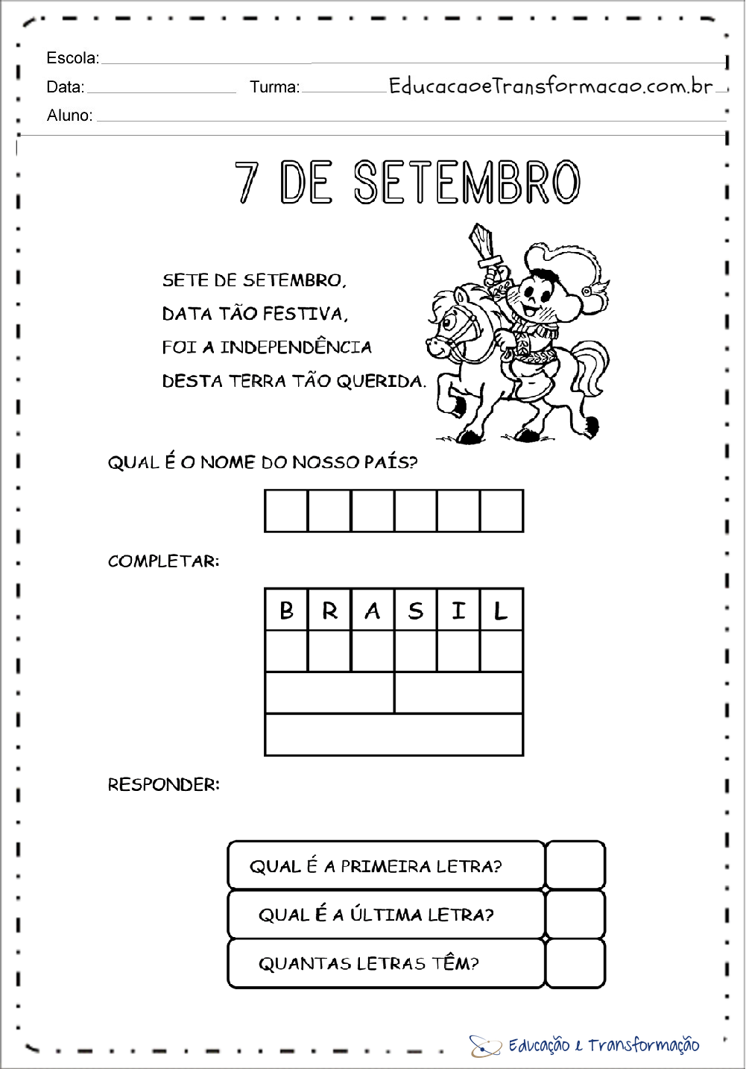
Primavera
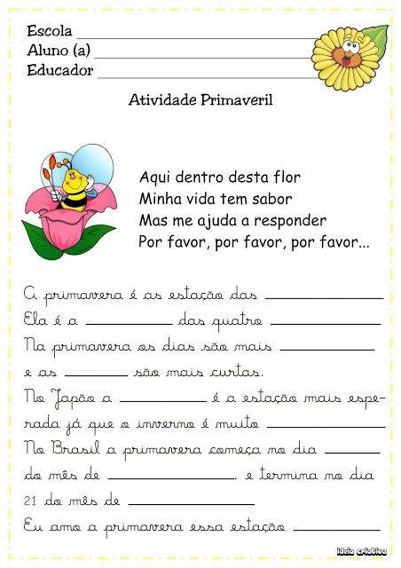
CENTRO EDUCACIONAL BRASIL PORTUGAL
Teacher: Márcia Cristine | Subject: English | Class: 2° ano
Name: |  | Turno:



ATIVIDADE 27

